Coaching et accompagnement des enfants, des jeunes et de leurs parents
Interventions collectives et individuelles
Claire Truquet

Dossier réalisé à l’intention de Madame L. Bayard
Passage Mélété est une entreprise individuelle,
spécialisée en coaching, pédagogie et sophrologie
Téléphone : 06.87.89.53.87 / 07.83.58.26.43
Mail: contact@passage-melete.com
Site Web : www.passage-melete.com
Siège de l’entreprise : 30, rue Marcourt 62200 Boulogne/mer
Siret:792 527 921 000 37

Le life coaching
Le coaching est un accompagnement opérationnel qui vise à faire progresser l’individu sur les plans personnel, affectif, mental, émotionnel dans la sphère individuelle, familiale ou sociale. La démarche consiste à l’aider à identifier précisément ses difficultés, repérer ses atouts et axes de progrès, en s’appuyant sur ses ressources, en mesurant l’impact de ses décisions et en les confrontant à la réalité, en lui donnant confiance en lui et en l’aidant à prendre du recul sur tout ce qui peut entraver ses choix personnels.

Le coaching pour les jeunes
Il s’agit d’un accompagnement à la carte d’un jeune qui rencontre à un moment donné de son parcours une situation difficile qu’il n’arrive pas à surmonter: démotivation, absentéisme scolaire, décrochage, stress et anxiété, passivité, manque d’organisation, tendance à l’aggressivité, difficultés de communication, rupture familiale, projet professionnel flou…
Pour que le jeune puisse continuer à avancer et progresser, je propose une démarche d’analyse et de réflexion : il s’agit, après diagnostic précis de la situation, de repérer les points forts et les ressources dont dispose le jeune et de les développer efficacement. Le processus est orienté vers la recherche de solutions concrêtes et la prise de conscience de toutes les possibilités.
Je peux aider, par exemple dans le domaine scolaire, à mettre en évidence les stratégies d'apprentissage pour mémoriser, comprendre, assimiler les connaissances. L’accompagnement vise aussi à renforcer la confiance en soi et l’estime de soi, la gestion du stress et des émotions pour acquérir un équilibre corps-mental. Le coaching apporte donc au jeune une meilleure connaissance de lui-même et ses capacités, l’acquisition de l’autonomie nécessaire à son parcours, tout en favorisant le changement de comportement. Selon la situation, il s’agira aussi de construire une nouvelle relation avec la fratrie, avec les parents, avec l’adulte en général ; sans imposer de nouvelles règles, le coaching offre au jeune de lever ses résistances au changement, de se confronter à ses propres comportements et d’assouplir sa relation à l’environnement ( familial, amical, scolaire, social, territorial)

L’accompagnement pédagogique et socioéducatif pour les enfants
L’accompagnement individualisé que je mets en place vise à favoriser l’intégration scolaire, familiale et sociale. L’approche coaching est allégée, dans le sens où l’enfant a besoin de tuteurs, de référents pédagogiques et que son engagement dans la démarche est fortement lié à celui de ses parents. En découverte permanente de lui-même, l’enfant apprend peu à peu à se positionner, à s’affirmer, à s’enrichir de son environnement. Après étude approfondie de la situation de l’enfant, j’établis un plan d’action basé sur les besoins repérés : estime de soi, accueil des émotions, repérage des comportements, renforcement des aptitudes sociales et capacités relationnelles, place dans la fratrie/la famille, apaisement des situations conflictuelles, sens du travail scolaire, difficultés d’apprentissage…
L’accompagnement peut nécessiter la collaboration ponctuelle des parents ou en tout cas leur implication/leur soutien face à la démarche effectuée par/pour leur enfant. Une rencontre en début, milieu et fin d’accompagnement est préférable.

Le coaching parental
Le coaching parental consiste à accompagner les parents dans leur parentalité, leur enseigner les outils de la parentalité positive, les aider à résoudre les problèmes qu’ils rencontrent avec leurs enfants, les soutenir dans leurs choix et les guider éventuellement vers d’autres comportements. J’aide donc les parents à comprendre les comportements de leurs enfants, à entendre leurs émotions et besoins, et je leur fournis les outils appropriés issus notamment de la psychologie positive, de l’analyse systémique et l’analyse transactionnelle.
Le coaching parental agit sur les savoir-faire, les comportements et sur les modalités de la relation parent-enfant. Il permet aux parents de modifier leur regard sur leur situation présente, que ce soit pour résoudre un conflit ou un problème d’autorité. Le coaching est orienté solution : en ce sens, à partir d’objectifs ciblés, on met en place dans une relation collaborative avec les parents, des actions concrêtes comme l’instauration de routines, l’utilisation de la Communication Non Violente, la gestion des frustrations et de la violence des enfants… je propose d’amorcer un processus de bienveillance au sein de la famille pour plus de sérénité et d’harmonie.
Il ne s’agit pas, pour moi, d’éduquer ou de rééduquer les parents, mais de mettre en valeur leurs compétences, en mettant l’accent sur la solidarité familiale et le respect des individus membres de la famille.

Les valeurs du coaching
Le coaching prend sa source dans les valeurs humanistes ; il propose une conception constructiviste de la relation d’aide ; le coaching amène à travers une dynamique de changement, à la responsabilité et l’apprentissage de la liberté.
Le travail de coaching n’est pas de chercher des raisons extérieures aux difficultés ou problèmes du coaché : celui-ci est invité à construire ses propres choix et à les assumer dans ses façons d’être et d’agir.
Le coach crée un espace de confiance, participe au décodage de la problématique du coaché et favorise une dynamique dans laquelle le jeune va trouver l’élan pour oser se dépasser.
Plus personnellement, je conçois l’accompagnement comme un partenariat permettant une prise de recul chez l’individu, lui procurant une perception différente de sa réalité, offrant des perspectives à l’infini, axées sur ses besoins, capacités et son autonomie. Le respect, le non-jugement et la bienveillance sont partie intégrante de ma pratique ; je crois que chacun a un potentiel et des axes de progrès qu’il faut repérer et développer.

Déontologie du coaching

Confidentialité
Le coach s'astreint au secret professionnel.

Respect des personnes
Conscient de sa position, le coach s'interdit d'exercer tout abus d'influence.

Obligation de moyens
Le coach prend tous les moyens propres à permettre, dans le cadre de la demande du client, le développement scolaire ou professionnel et personnel du coaché, y compris en ayant recours, si besoin est, à un confrère.

Exercice du Coaching
Le coach s'autorise en conscience à exercer cette fonction à partir de sa formation, de son expérience et de sa supervision. Le coach entreprend un travail régulier sur lui-même et sur ses pratiques dès lors qu’il l’estime nécessaire, en rencontrant un collègue ou tout autre spécialiste de l’accompagnement, afin de faire le point, de prendre du recul et de continuer à progresser dans sa pratique afin d’assurer un service de qualité à ses clients.

Prise en charge adaptée
Le coach peut refuser une prise en charge de coaching pour des raisons propres à l'organisation, au demandeur ou à lui-même. Il indique dans ce cas un de ses confrères. Quand les problématiques dépassent les compétences. le coach s'appuie sur un réseau de professionnels vers lesquels les personnes sont redirigées.

La pratique du coaching au Passage Mélété
- Une écoute active et attentive des spécificités de l’individu,
- Une vision globale de l’accompagnement,
- Un parcours individualisé, privilégiant une dynamique positive, dans laquelle le coach guide le coaché dans un réel processus de changement et d’évolution,
- Un éclairage objectif de la situation personnelle qui offre une nouvelle voie, propre aux aspirations et besoins du coaché,
- Une attention particulière portée à la concordance entre motivations du coaché et désirs conscients et inconscients,
- Un processus ancré dans « l’ici et maintenant », cherchant à améliorer les relations de l’individu avec son milieu
- Une approche psychocorporelle (sophrologie), faisant appel à des outils choisis en fonction de la problématique posée.

Les outils utilisés
- Ecoute active et empathique
- Entretien motivationnel (amplification de la divergence, discours-changement, motivation…)
- Communication Non Violente (Assertivité, bienveillance…)
- Jeu de rôle, improvisation théâtrale (psychodrame analytique)
- Programmation Neuro-linguistique (VAKOG, JOHARI, Cercle d’excellence, etc)
- Relaxation – Sophrologie
- Méthode Vittoz, Training autogène
- Pratiques narratives (Cartes narratives White)
- Gestion mentale (Les gestes mentaux, profil cognitif, mise en projet,…),
- Orthopédagogie (accompagnement des dys et EIP)
- Cartes métaphoriques (OH, Resilio, COPE)
- Contes thérapeutiques (Bucay)
- Photo-langage
- Musicothérapie, relaxation dynamique
- Analyse transactionnelle (Triangle Karpman…)

Présentation de l’intervenante, Claire TRUQUET
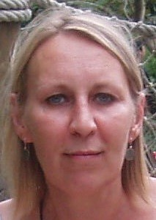
Bienvenue au Passage Mélété,

Je vous propose de passer sereinement à un changement constructif ; je vous accompagnerai avec méthode et professionnalisme vers l’objectif que vous vous êtes fixé.

Qui suis-je ?Claire Truquet, fondatrice du Passage Mélété ; forte d’une solide expérience (+ de 20 ans) dans l’enseignement et la formation, j’ai souhaité me consacrer à l’accompagnement des personnes qui souhaitent évoluer sur le plan mental, cognitif et physique.
Le coaching et la sophrologie sont les méthodes que j’ai approfondies grâce à des formations certifiantes complémentaires ; je suis également formée à la Communication Non Violente, la Gestion Mentale, le Psychodrame et la Programmation Neurolinguistique.
La méditation, le yoga du son et l’écriture prennent également une place dans mon quotidien.
A l’origine, je suis professeure. J’ai exercé en collège, lycée puis université et formation continue (j’exerce encore à temps partiel) en Lettres Modernes, Communication, Gestion de Projet. J’ai complété ma Licence de Lettres Modernes par un Certificat de recherche-action en Pratiques Sociales. En parallèle aux cours classiques de communication, j’assure des cours sur l’accompagnement des personnes en situation de détresse sociale, l’action sociale et les politiques territoriales, les Sciences de l’Education et l’Education. Cette immersion me permet de maintenir une bonne connaissance du système scolaire et universitaire.
Je suis life coach et somatothérapeute - sophrologue.
J’accompagne les enfants et les jeunes dans leur projet personnel, scolaire et professionnel ; je crois fermement que chacun possède un potentiel qu’il est parfois nécessaire d’identifier et de stimuler pour que le parcours se passe au mieux. Je guide également les parents dans leur exercice quotidien, afin que la famille puisse recouvrer un meilleur équilibre, dans lequel chacun a sa place et où les parents ajustent leurs actions afin de contribuer efficacement au développement psycho-affectif de leurs enfants.
Vivre en harmonie avec soi et avec les autres, en concordance avec le monde environnant est un défi que je me propose de relever avec vous !

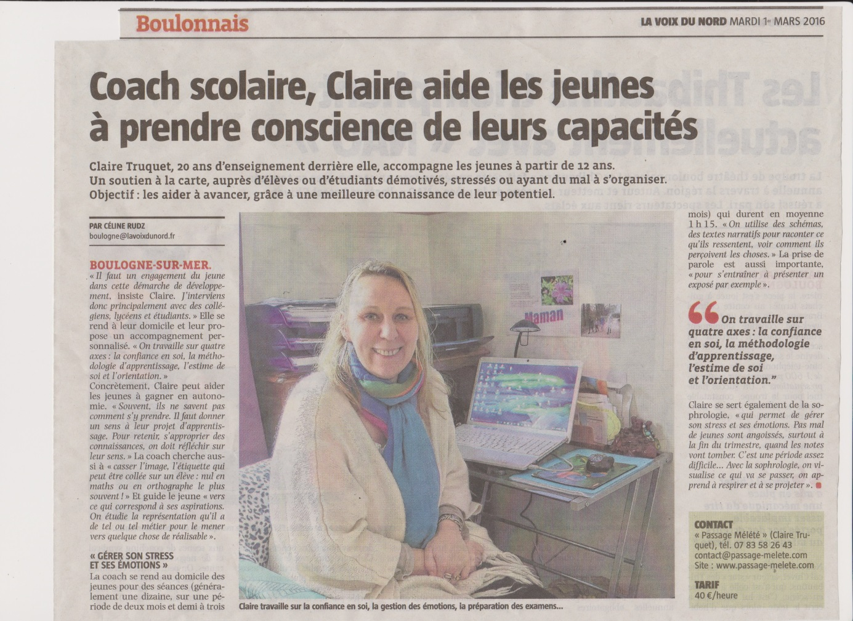

Notice sur les acquis et compétences de l’intervenante - Claire Truquet

Accompagnement /coaching individuel et collectif

- Coaching de jeunes et accompagnement socioéducatif/pédagogique d’enfants (PRE Le Portel Outreau)
- Coaching de jeunes et coaching parental pour des particuliers
- Coaching familial (médiation) pour des particuliers
- Atelier familial de sophrologie pour des particuliers
- Sophrocoaching « mobilisation vers un projet de rescolarisation » pour des jeunes décrocheurs ( CIO Boulogne/mer)
- Organisation de la semaine internationale du coaching en mai dernier : flash coachings et ateliers découverte proposés gratuitement aux Boulonnais.
- Coaching d’étudiants et de jeunes adultes en bénévolat
- Accompagnement des étudiants en stage (suivi, mémoire, soutenance)
- Tutorat (stagiaires DUFA, licence Sciences de l’éduc, cadres de santé-stagiaires)
- Analyse des pratiques et du système de communication interne (salariés Eurotunnel)
- Diagnostic des besoins des stagiaires pour l’établissement d’un plan de formation, procédures de sélection des étudiants, suivi individuel, bilans
- Accompagnement VAE ( DEME, BTS…)
- Mobilisation des compétences, définition de projet professionnel et/ou de formation (publics divers : contrats aidés, ateliers TRE, jeunes en TRACE, BCA)

Ingénierie de formation
- Création d’un centre de formation « Educ Pop Formation » associatif (Asso DSU)
- Mise en place d’un programme de formation s’adressant aux bénévoles et salariés des associations (CFGA, Communication, gestion de projet, informatique)
- Connaissance des différents dispositifs de formation continue et alternée.
- Conception de formation : Secteurs administratif, sanitaire, social et medico social (Bac à Bac+5)
- Elaboration du projet de développement des activités de formation
- Négociation des conventions avec les partenaires (OF, Entreprises, collectivités)
- Gestion administrative et technique des contrats des FC
- Rédaction de rapports, bilans des contrats quadriennaux
- Réponse aux appels d’offre, conception des catalogues et plaquettes d’information
- Animation des dispositifs de formation
- Organisations de conférences tout public, séminaires, formations internes.
- Formation de formateurs, Harmonisation des pratiques
- Participation aux forums, actions internes et externes, communication
- Participation au concours « innovation pédagogique » PRES Lille

Enseignement et ingénierie pédagogique

- Cours magistraux en Politiques sociales publiques, stratégies partenariales, connaissance du secteur social et des publics, démarche Qualité : Licence cadre fonctionnel des établissements sociaux et medicosociaux, DE Educateur Spécialisé, DE Assistant de Service Social
- Cours magistraux en accompagnement des publics en situation de fragilité sociale ou en situation de handicap : Licence CFESMS, Licence Intervention Sociale, DEAMP
- Cours magistraux et TD en Sciences de l’éducation et Pédagogie : DE Assistant de Service Social
- Cours magistraux et TD en ingénierie de projet : DEASS, DEES, Licence IS, licence CFESMS, CAFERUIS
- Etude de situation, journal clinique en éducation spécialisée, psychopédagogie, Analyse des pratiques professionnelles : DE Educateur Spécialisé, DEAMP
- Communication, travail d’équipe : Licence LEA, LCFESM, licence Gestion PME/PMI
- Méthodologie de la recherche action : CAFERUIS
- Travail Social d’Intérêt Collectif : DEASS
- Méthodologie Diagnostic territorial : DEASS, licence CFESMS
- Développement des projets TICE : DEUST Technicien Multimédia
- Expression écrite et orale, littérature : Prépa concours, Licence LEA
- Définition de projet : évaluation des compétences et capacités, mise en réseau, étude de faisabilité, bilan de compétences approfondi
- Formation individualisée en Expression écrite et orale, Méthodologie de la recherche documentaire, préparation aux concours.
- Elaboration de cours progressifs avec objectifs ciblés pour travail en autonomie (rhétorique, argumentation, communication orale, recherche informative, accès à la culture).
- Maîtrise des Savoirs de base, Français Langue Etrangère.
- Accompagnement au changement des pratiques visant le repérage des publics en situation d’illettrisme – Bassin de Montreuil (Agents ANPE, Mission Locale, Cap’emploi) (62)
- Membre du jury : Diplôme d'Etat d'Educateur spécialisé et Diplôme d'Etat d'Aide Medico-Psychologique – NPDC (59-62)

Compétences dans le secteur social et culturel

- Contacts avec les différents partenaires sociaux et éducatifs et avec les structures d’aide à l’insertion professionnelle et la recherche d’emploi.
- Gestion d’un équipement déconcentré (5 structures) accueillant en moyenne 300 enfants, jeunes, et jeunes adultes, 70 familles
- Gestion administrative et financière : Budget prévisionnel, comptabilité, relations avec les fournisseurs, rédaction des projets, tenue des registres réglementaires, contact avec les partenaires financiers potentiels.
- Gestion des ressources humaines, encadrement, travail d’équipe.
- Capacités organisationnelles, conduite de réunions, communication individuelle et collective, gestion des horaires, suivi des rémunérations des personnels
- Conception, mise en place, suivi et évaluation de projets de développement social dans divers domaines.
- Accompagnement de publics en situation précaire : objectif projet, bilan de compétences, accompagnement à l’insertion professionnelle (jeunes en rupture scolaire, sociale, adultes)
- Dynamisation des quartiers en difficultés, développement social
- Animation du travail partenarial, Projets culturels et artistiques, Projets intergénérationnels

